
Die Abbildung kann ein Symbolfoto sein.
Artikel: | RASENMÄHER
Modell: | A50SP C Pro

Motor: | Honda GCV160
Antrieb: | Ja
Gehäuse: | Aludruckguss
Schnittbreite: | 50 cm
Räder: | doppelt-kugelgelagert, Alu
Höhenverstellung: | zentral
Grasfangvorrichtung: | 70 L Gewebe
Extras: | Kurbelwellenschutz, Rammschutz
Zubehör: | Seitenauswurf und Mulchkit

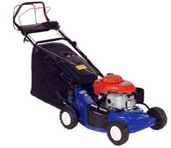
€ 1.090,-

